15. 4. 2021
AUTOPORTRÉT – linková kresba, kolorace vodovkami.
Dnes si vyzkoušíme nakreslit a namalovat sami sebe. Neboj, jen obličej! Celou postavu ne, to si necháme někdy na příště. Nechci, ať se kreslíte podle zrcadla, jako to dělají starší ročníky. Já bych rád, ať tužkou nakreslíš svůj obličej, jak si sam(a) sebe představuješ. Nemusí to být moc podobné, na to máme ještě čas.
Mám jen jednu prosbu, snaž se oči, ústa, vlasy nakreslit jen linkou, jak nejlépe umíš (můžeš přitlačit). Obličej tužkou nestínuj (nešrafuj). Po kresbě si vezmi vodovky a kresbu přemaluj vodovkami.
Ani vodovkami nestínuj. Jen vymaluj plochy, třeba i trochu odvážnými barvami. Až vodovky uschnou, zjistíš, že kresba tužkou se dost vytratí, přesto je vidět (pokud si přitlačil(a)).
Vezmi tuš a špejli, nebo tenký štěteček s vodovou černou barvou (tu musíš stále rozmíchávat, ať je hodně černá!) a linku tužkou, která se pod malbou se vytratila, zkus černou linkou znovu oživit. Teoreticky můžeš použít i černou tlustou fixku, ale musí být kvalitní.
Pro ukázku posílám pár prací stejně starých dětí (10-13 let).
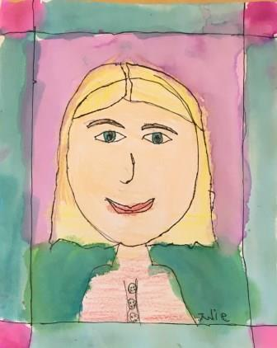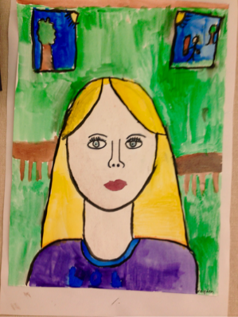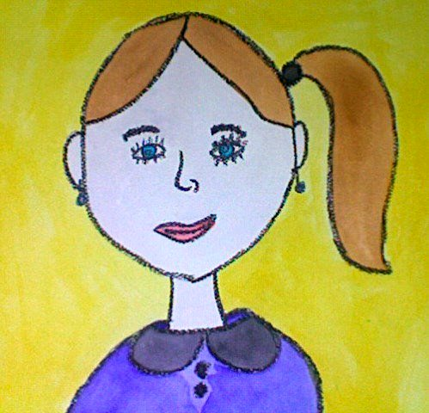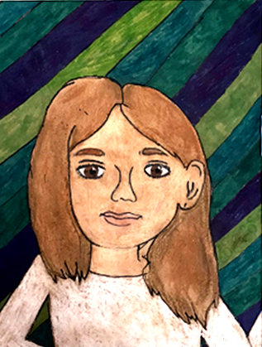
Práci můžeš udělat na A4, ale kdo má kuráž, tak může zkusit i A3. Hlava by neměla být menší než je Tvoje hlava.
Jsem napnutý, jak se s tímto úkolem vypořádáš.
Otakar Tragan, zuš jm

